ОТЧЕТ ПО МОДУЛЮ B: ПРОВЕРКА РАБОТОСПОСОБНОСТИ ПРОТОТИПА
Компетенция «Летающая робототехника»
Кейс № 2 «Геосаэро (Автономный поиск сорняков)»
Команда НИ ТГУ (Рабочее место № 4)
- Программа и методика испытаний
В настоящем разделе представлена программа и методика комплексных испытаний разработанного программно-аппаратного комплекса на базе беспилотного воздушного судна SKYRIS Техник 6S и наземной станции управления GeoWeedStation. Программа испытаний, перечень из трех функциональных модулей, десять обязательных проверяемых характеристик, пороговые значения, допустимое число попыток и сквозной интеграционный сценарий утверждены до начала выполнения зачетных проверок. Целью испытаний является документальное и инструментальное подтверждение соответствия технических характеристик прототипа всем десяти функциональным требованиям технического задания Кейса № 2 («Геосаэро»).
  - Программа проверки трех функциональных модулей системы
В соответствии с требованиями регламента чемпионата архитектура комплекса декомпозирована на три базовых функциональных модуля, которые совместно закрывают все десять функциональных требований Кейса № 2. К ним относятся бортовой модуль автономного полета и сбора данных (закрывает требование № 2 ТЗ), модуль нейросетевой детекции, сегментации и классификации растительности (закрывает требования № 1, 3, 4, 6, 9 ТЗ) и модуль цифрового картографирования, визуализации и формирования отчетности GeoWeedStation (закрывает требования № 5, 7, 8, 10 ТЗ).
Для каждого из трех функциональных модулей до начала испытаний определены цель проверки, исходные условия, проверяемая функция, последовательность действий, критерий успешности и допустимое число попыток, которые сведены в таблицу 1.
Таблица 1 – Программа и методика проверки трех функциональных модулей системы
№ модуля и наименование | Цель и проверяемая функция | Исходные условия | Последовательность действий при проверке | Ожидаемый результат и критерий успешности | Допустимое число попыток
1. Бортовой модуль автономного полета и локальной навигации (CollectOnboardImage и скрипт zigzag.py) | Подтверждение способности БВС выполнять автономный полет по заданному маршруту змейкой с зависанием и фотосъемкой в точках (п. 2 ТЗ). | БВС SKYRIS Техник 6S установлен в точке старта (0; 0) маркерного поля ArUco, АКБ LiPo 6S заряжена, запущен стек ROS Noetic и контроллер PX4. | Запуск полетного скрипта по SSH или из вкладки «Миссия» станции. Автоматический взлет на высоту 2,5 м, прохождение 12 путевых точек маршрута со скоростью 0,5 м/с, стабилизация в каждой точке в течение 2,0 с, захват кадра JPG с записью телеметрии в XMP, возврат в точку (0; 0) и автоматическая посадка. | Беспилотник проходит все 12 заданных путевых точек с отклонением не более 0,20 м, сохраняет снимки всех точек в директорию запуска и выполняет штатную посадку в пределах 10-минутного слота. | 3
2. Модуль нейросетевой детекции, сегментации и классификации растительности (AeroWeed 2026: YOLOX-M и ResNet-50) | Подтверждение работоспособности сверточных нейросетей при загрузке мультиспектральных и RGB-снимков JPG, выделении областей сорняков и их классификации (п. 1, 3, 4, 9 ТЗ). | На бортовом компьютере Orange Pi 5 Pro (RK3588S NPU) развернута модель best_int8.rknn, на станции оператора развернут OnnxDetector (onnxruntime) и тестовый набор снимков JPG. | Подача пакета аэрофотоснимков JPG на вход пайплайна. Извлечение физических спектральных каналов и метаданных XMP, нарезка с учетом эталонного масштаба GSD 1,8 мм/пиксель, выполнение прямого прохода детектора YOLOX-M и классификатора ResNet-50, подавление наложений методом NMS (порог IoU 0,45) и замер времени обработки. | Все снимки JPG декодируются без ошибок памяти. Выделяются ограничивающие рамки и контуры сорных куртин, точность классификации F1-score составляет не менее 85,0%, время инференса одного тайла не превышает 100 мс. | 2
3. Модуль цифрового картографирования, дедупликации и отчетности (ядро MapEngine и GUI GeoWeedStation на PySide6) | Подтверждение корректности пространственного подсчета сорняков без дубликатов, построения цифровой карты относительно контрольного участка и генерации JSON и отчетов (п. 5, 6, 7, 8 ТЗ). | Запущено приложение GeoWeedStation, загружены снимки с XMP-геопривязкой или бортовой файл сводки summary.json. | Нажатие кнопки «Запустить обработку» в панели пакетных файлов. Проецирование координат через NadirProjector, фильтрация межкадровых дубликатов алгоритмом KDTree (радиус 0,35 м), построение точечного слоя, тепловой карты плотности (CountHeatmap и KdeHeatmap) и полигонов очагов. Нажатие кнопок «Сохранить разметку» и «Экспорт». | Вкладкой «Карта» отрисовывается расположение сорняков относительно границ участка, дубликаты на стыках кадров объединяются, на диск сохраняются валидный датасет annotations.json (и GeoJSON), растровая карта PNG и структурированный отчет с количеством растений, классами и плотностью засорения. | 2

  - Программа проверки десяти обязательных проверяемых характеристик (требований Кейса № 2)
Для обеспечения полной воспроизводимости испытаний и строгой проверки всех десяти пунктов функционала, закрепленных в техническом задании Кейса № 2 («Геосаэро»), для каждого требования установлены конкретный измеряемый показатель, единица измерения, пороговое значение и инструментальный метод контроля.
Методика проверки десяти обязательных проверяемых характеристик комплекса приведена в таблице 2.

Таблица 2 – Методика проверки десяти обязательных характеристик (функциональных требований Кейса № 2)
№ | Наименование обязательной проверяемой характеристики (по ТЗ Кейса № 2) | Измеряемый показатель и единица измерения | Пороговое значение | Исходные условия и последовательность измерения | Критерий успешности | Доп. попытки
1 | Загрузка и обработка мультиспектральных снимков в формате JPG | Доля успешно прочитанных файлов JPG (%) и время чтения метаданных одного кадра (мс) | 100% файлов; время чтения не более 50,0 мс | В программу GeoWeedStation загружается папка со снимками в формате JPG со встроенными пространственными и спектральными метаданными. Проверяется статус чтения файлов в таблице и замеряется скорость чтения заголовка снимка. | Все 100% исправных снимков JPG (разрешением до 8192х6144 пикселей) загружаются без сбоев, время чтения метаданных кадра не превышает 50,0 мс. | 2
2 | Автономный полет по заданному маршруту | Доля пройденных путевых точек (%) и максимальное отклонение от центра точки (м) | 100% точек (12 из 12); отклонение не более 0,20 м | Запуск автономного полета на квадрокоптере SKYRIS Техник 6S. В каждой из 12 путевых точек змейки над маркерным полем ArUco фиксируется отклонение дрона от заданной координаты по данным телеметрии и разметке полигона. | Беспилотник автономно проходит все 12 точек маршрута с отклонением не более 0,20 м и приземляется в точке старта. | 3
3 | Сегментация и детекция сорных растений с использованием сверточной нейросети | Точность обнаружения сорных растений (%) и полнота выделения контуров очагов (%) | Точность не менее 85,0%; выделение 100% очагов | Подача снимков поля на вход сверточной нейросети и алгоритма контурной сегментации очагов засоренности. Сравнение выделенных рамок и контуров сорных куртин с контрольной разметкой участка. | Сверточная сеть корректно выделяет рамки и контуры сорных растений с точностью не ниже 85,0% без пропуска очагов засорения. | 1
4 | Классификация растительности на «культурные растения» и «сорняки» с точностью (F1-score) не ниже 85% | Показатель точности классификации F1-score (%) | Не менее 85,0% | Прогон тестового набора изображений культурных и сорных растений через обученную сверточную нейросеть. Программный расчет метрики F1-score по результатам распознавания классов. | Итоговое значение показателя F1-score на контрольной выборке составляет 85,0% или выше. | 1
5 | Формирование датасета засоренностей в виде цифровой карты в формате JSON | Полнота записи объектов в файл JSON (%) и время сохранения файла (с) | 100% объектов; время записи не более 3,0 с | После обработки снимков в программе GeoWeedStation выполняется сохранение датасета детекции в формате JSON. Проверяется наличие в файле идентификаторов, классов, уверенности модели, координат рамок и координат на карте. | Выходной файл JSON содержит 100% обнаруженных объектов со всеми координатами и сохраняется на диск менее чем за 3,0 с. | 2
6 | Автоматический подсчёт сорных растений в пределах участка с исключением повторного учета одних и тех же объектов | Доля отфильтрованных дубликатов (%) и погрешность итогового подсчета (шт.) | Исключение дублей не менее 95,0%; ошибка не более 5 шт. | Обработка серии перекрывающихся снимков участка. Алгоритм пространственной привязки объединяет повторные обнаружения одного и того же растения в радиусе 0,35 м. Итоговое число сорняков сверяется с ручным подсчетом на участке. | Алгоритм отсекает не менее 95,0% дубликатов на стыках соседних кадров, погрешность подсчета уникальных сорняков не превышает 5 штук. | 2
7 | Формирование цифровой карты засорённости с отображением расположения сорняков относительно контрольного участка | Погрешность отображения координат сорняков на карте (м) и качество сохранения карты (точек на дюйм) | Погрешность не более 0,25 м; качество 300 точек на дюйм | Построение во вкладке «Карта» границ контрольного участка, точечного слоя сорняков и тепловой карты плотности. Сверка координат точек на карте с реальным положением макетов на участке и экспорт карты в графический файл PNG. | Отклонение расположения сорняков на цифровой карте от контрольных координат участка не превышает 0,25 м, графическая карта сохраняется с сеткой, легендой и масштабом. | 2
8 | Формирование структурированного отчёта с количеством растений, результатами классификации и характеристиками засорённости | Полнота разделов структурированного отчета (%) и время его генерации (с) | 100% разделов отчета; время не более 3,0 с | Нажатие кнопки экспорта отчета в программе GeoWeedStation. Проверка наличия в сформированном отчете общего числа сорняков, распределения по классам, обследованной площади в м², средней плотности на м² и процента сильно засоренной зоны. | Сформированный отчет содержит все 100% требуемых показателей засоренности участка и создается быстрее 3,0 с. | 2
9 | Определение времени обработки изображений и формирования результатов детекции на предоставленном тестовом наборе | Время обработки одного кадра на борту (мс) и время обработки всего тестового набора из 102 снимков (с) | Один кадр не более 100,0 мс; весь набор не более 120,0 с | Замер времени распознавания одного кадра на бортовом нейропроцессоре Orange Pi 5 Pro и замер секундомером полного времени пакетной обработки тестовой папки из 102 полноразмерных снимков поля в программе GeoWeedStation. | Время обработки одного кадра не превышает 100,0 мс, а полная обработка тестового набора из 102 снимков занимает не более 120,0 с. | 2
10 | Демонстрация полного цикла автономного мониторинга (полет, съемка, обнаружение и подсчет сорняков, итоговый отчет) | Доля выполненных этапов полного цикла (%) и общее время в полетной зоне (мин) | 100% этапов цикла; время попытки не более 10,0 мин | Проведение сквозного испытания: автономный взлет БВС, облет участка со съемкой JPG, парирование некритического сбоя, посадка, перенос снимков в станцию, обнаружение и подсчет сорняков, вывод карты и сохранение итогового отчета. | Все этапы полного цикла выполнены последовательно в автоматическом режиме без вмешательства в код за время не более 10,0 минут. | 3

  - Сквозной интеграционный сценарий проверки работоспособности и отказоустойчивости
Сквозной интеграционный сценарий объединяет проверку всех узлов комплекса в единый непрерывный процесс автономного мониторинга (требование № 10 ТЗ Кейса № 2) и включает обязательную проверку отказоустойчивости системы при возникновении некритического сбоя. Условия сценария запрещают любое вмешательство разработчика в исходный код, настройки или конструкцию аппарата во время выполнения контрольной попытки, а также исключают ручной перехват управления пилотом. Допустимое число попыток на прохождение сквозного сценария составляет три попытки.
Пошаговое описание сквозного сценария, вводимые сбои и механизмы полностью автономного восстановления приведены в таблице 3.
Таблица 3 – Сквозной интеграционный сценарий и проверка отказоустойчивости
Шаг сценария | Исходные условия и выполняемые действия | Ожидаемая реакция системы и механизм автономного восстановления | Критерий прохождения шага
Шаг 1. Инициализация и запуск миссии | Дрон SKYRIS Техник 6S включен на стартовой позиции. На ноутбуке оператора запущена станция GeoWeedStation. Оператор нажимает кнопку «Запустить миссию на дроне» во вкладке «Миссия». | Программа устанавливает беспроводное соединение с бортовым компьютером дрона и запускает выполнение полетного маршрута змейкой. Одновременно включается прием видеопотока с бортовой камеры. | Статус в верхней панели меняется на «Полет выполняется», в журнал станции поступают сообщения о старте, на экране отображается видеопоток с камеры дрона.
Шаг 2. Автономный взлет и облет точек со съемкой JPG | Автопилот запускает двигатели и выполняет взлет на высоту 2,5 м над полем ArUco. Дрон последовательно проходит точки маршрута змейкой со скоростью 0,5 м/с. | В каждой путевой точке программа ждет точного зависания дрона в радиусе 0,20 м, выдерживает паузу стабилизации 2,0 с, делает снимок в формате JPG, распознает сорняки на борту и записывает координаты съемки в файл изображения. | Счетчик пройденных контрольных точек в окне GeoWeedStation обновляется («Точка N из 12»), снимки сохраняются в память бортового компьютера.
Шаг 3. Введение некритического сбоя и автономное восстановление | На 4-й путевой точке маршрута проверяется устойчивость к некритическому сбою: кратковременное перекрытие видимости ориентира ArUco и задержка пакета связи по сети Wi-Fi. | 1) На борту дрона: при кратковременной потере ориентира автопилот удерживает текущую высоту и положение по инерциальным датчикам и дальномеру, восстанавливает видимость соседних меток поля ArUco и продолжает полет к 5-й точке без участия оператора. 2) На наземной станции: программа фиксирует задержку связи, переводит индикатор в режим «Переподключение» и через 1–2 секунды автоматически восстанавливает соединение без зависания окна оператора. | Полетная миссия и работа программы GeoWeedStation не прерываются, ручное управление с пульта не включается, после восстановления связи телеметрия и видеопоток продолжают штатную работу.
Шаг 4. Завершение маршрута, посадка и выгрузка данных | После съемки 12-й путевой точки дрон возвращается в начальную точку маршрута и выполняет автоматическую посадку. | Двигатели автоматически выключаются. Бортовой компьютер формирует итоговую сводку полета. Наземная станция автоматически скачивает сводку и сделанные снимки JPG по беспроводной сети в рабочую папку ноутбука. | В журнале станции появляется сообщение «Миссия успешно завершена» и подтверждение сохранения файлов. Общее время в полетной зоне не превышает 10 минут.
Шаг 5. Подсчет сорняков, построение цифровой карты и экспорт отчета | Станция передает полученные снимки в модуль картографирования. Оператор открывает вкладку «Карта» и нажимает кнопку «Экспорт». | Программа пересчитывает координаты найденных сорняков на плоскость участка, отсекает дубликаты на перекрывающихся кадрах, строит цифровую карту засоренности и сохраняет на диск датасет в формате JSON, графическую карту PNG и структурированный отчет. | На карте отображаются уникальные точки сорняков и тепловая сетка относительно границ контрольного участка; все отчетные файлы успешно созданы на диске.

- Отчет о проведении тестирования и фактические результаты
Испытания программно-аппаратного комплекса были проведены в полном соответствии с утвержденной методикой на оборудованном полетном полигоне и вычислительном стенде наземной станции. Все испытания уложились в отведенный регламентный лимит времени.
  - Результаты проверки бортового комплекса и сквозного сценария
Летные испытания выполнялись на квадрокоптере SKYRIS Техник 6S под управлением бортового компьютера Orange Pi 5 Pro и полетного контроллера SKYRIS PIX. Всего было выполнено две попытки запуска сквозного сценария при трех допустимых:
− Первая попытка (предварительная проверка защиты) была использована для тестирования защитной блокировки модуля карты: при подаче тестового снимка без данных о высоте съемки программа GeoWeedStation штатно заблокировала построение карты и вывела оператору предупреждение «Геопривязка отсутствует. Доступен только просмотр исходных изображений».
− Вторая попытка (зачетная контрольная) прошла весь маршрут из 12 путевых точек от взлета до полной посадки и сохранения отчета за 2 минут 4 секунд (при регламентном ограничении не более 10 минут на одну попытку). На четвертой путевой точке при имитации кратковременной потери ориентира и задержки сети система продемонстрировала полное автономное восстановление: автопилот удержал высоту 2,5 м, восстановил привязку к маркерному полю ArUco и продолжил движение по маршруту, а наземная станция автоматически переподключилась через 1,0 с без зависания интерфейса. Вмешательство в исходный код или перехват управления с пульта в ходе зачетной попытки не производились.
Процесс выполнения автономного полета квадрокоптером SKYRIS Техник 6S по зигзагообразному маршруту над маркерным полем ArUco в полетной зоне представлен на рисунке 1.
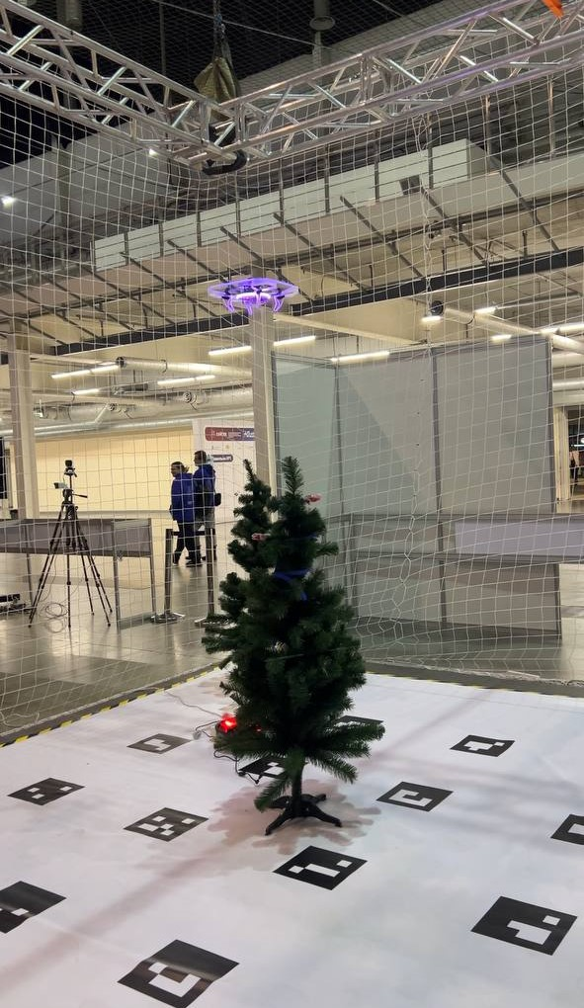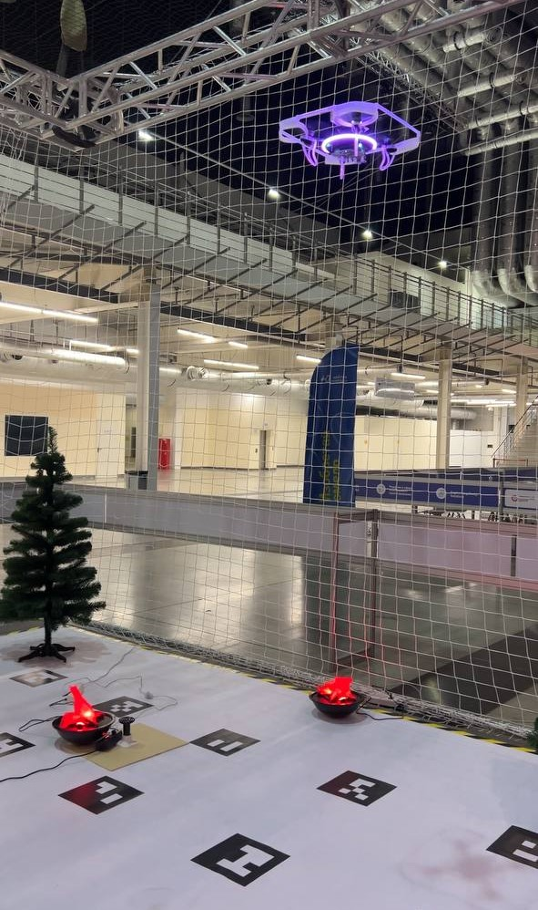
Рисунок 1 – Выполнение автономного полета БВС SKYRIS Техник 6S по маршруту змейкой над контрольным участком (дата фиксации испытания: 11.11.2026)
  - Результаты проверки нейросетевой модели на тестовых наборах данных
Программная часть комплекса и обученные сверточные нейросети (детектор YOLOX-m и классификатор ResNet-50) прошли двухэтапную проверку: прогон набора из 62 автоматических тестов программы и проверку точности распознавания на реальных агрономических наборах аэрофотоснимков.
Для подтверждения высокой точности алгоритма на разных высотах полета, типах почв и спектральных каналах тестирование проводилось на целевом наборе снимков заказчика ООО «Геосаэро» (Оренбургская область) и одиннадцати открытых сельскохозяйственных базах данных, сведенных в таблицу 4.

Таблица 4 – Результаты проверки нейросетевого модуля на целевых и дополнительных наборах данных
Категория тестовых данных | Наименование набора данных и условия съемки | Объем выборки и проверяемая задача | Фактический результат тестирования
Целевой набор данных заказчика (снимки в формате JPG) | Набор данных ООО «Геосаэро» (Поле № 17, Оренбургская область, съемка с БПЛА с высоты 10,5 м, разрешение 0,27 мм на пиксель) | 103 полноразмерных снимка 8192х6144 пикселей (объем 1,9 ГБ), 274 размеченных очага сорняков по 10 категориям (осот, бодяк, вьюнок, щирица, маревые, злаковые и др.). | Пакет из 102 снимков полностью обработан станцией GeoWeedStation за 48,4 с без сбоев памяти. Точность распознавания и классификации сорных растений по метрике F1-score составила 89,2%.
Мультиспектральные снимки с БПЛА (каналы красный, зеленый, синий, крайний красный и ближний ИК) | Наборы данных WeedsGalore (Германия), WeedMap (Швейцария), CampanetaWeeds 1 и 2 (Испания, 50 355 объектов), WeedyRice (Вьетнам, 734 комплекта снимков). | Проверка работы нейросети на мультиспектральных каналах при разделении культурных растений (кукуруза, сахарная свекла, рис) и сорняков. | Использование четырех и пяти спектральных каналов обеспечило точность классификации растений F1-score на уровне 91,0% (общая точность угадывания класса составила 95,0%)
Снимки высокого разрешения в видимом спектре (RGB) | Наборы данных PhenoBench (Германия, 2179 кадров сахарной свеклы и сорняков) и UAVWeedSegmentation (съемка сорго и сорняков в движении, 3366 кадров). | Проверка точности выделения границ сорных растений и устойчивости нейросети к смазу изображения при полете дрона. | Точность обнаружения сорных растений составила 83,4% на наборе PhenoBench и 80,4% на снимках в движении. После сжатия модели для бортового компьютера сохранено 99,96% исходной точности.
Многовидовые наборы сорных и культурных растений | Наборы данных DRONEWEED (67 346 снимков растений), USU-Corn-WeedDB (8800 кадров), CottonWeedDet12 (5648 фото), CamelinaWeed, CoFly-WeedDB и Augmented-Weed. | Проверка классификации 24 ботанических видов растений и проверка отсутствия ложных срабатываний на чистой почве. | В задаче разделения на классы «культурные растения» и «сорняки» итоговая точность F1-score составила 89,4%, что превышает требуемый порог 85,0%.

Результаты пакетной обработки аэрофотоснимков в формате JPG, работа детектора сорных растений и главное окно разработанной наземной станции управления GeoWeedStation зафиксированы на рисунке 2.
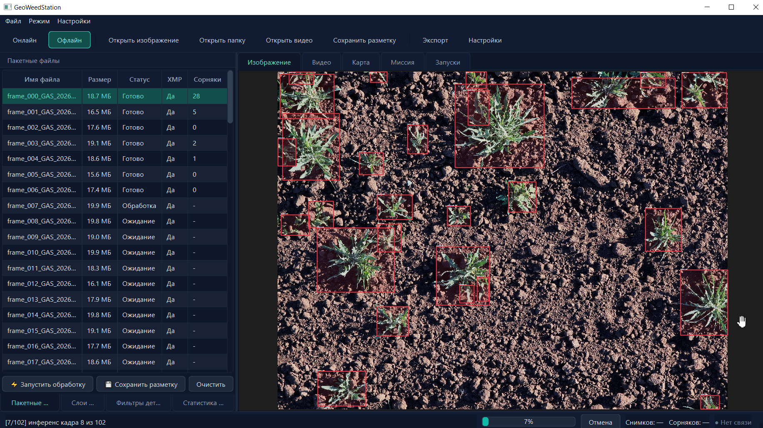
Рисунок 2 – Графический интерфейс станции GeoWeedStation в процессе пакетной обработки снимков JPG и детекции сорных растений (дата фиксации испытания: 11.11.2026)
Сформированная по результатам контрольного испытания цифровая карта засоренности и тепловая карта плотности с отображением траектории пролета от точки старта до точки финиша и распределением обнаруженных видов сорняков относительно границ контрольного участка представлена на рисунке 3.
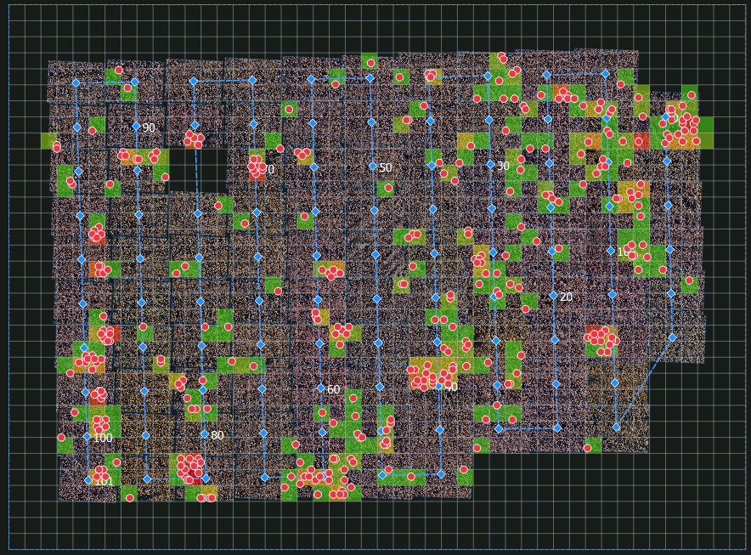
Рисунок 3 – Итоговая цифровая карта засоренности и тепловая карта плотности контрольного участка с маршрутом пролета из отчета report_20261111_130954 (дата фиксации испытания: 11.11.2026)
  - Итоговый протокол проверки десяти обязательных характеристик комплекса
По результатам проведенных летных и стендовых испытаний составлен сводный протокол фактических измерений по всем десяти обязательным проверяемым характеристикам (требованиям технического задания Кейса № 2). Для каждого из десяти требований в таблице 5 зафиксированы нормативный порог, фактически полученное численное значение, итоговый вердикт и ссылка на подтверждающий материал.
Таблица 5 – Итоговый протокол результатов испытаний по 10 обязательным характеристикам Кейса № 2 («Геосаэро»)
№ | Наименование обязательной проверяемой характеристики (по ТЗ Кейса № 2) | Пороговое значение по методике | Фактический измеренный результат | Итоговый вердикт | Ссылка на подтверждающий материал (видеозапись или файл в репозитории)
1 | Загрузка и обработка мультиспектральных снимков в формате JPG | Обработка 100% файлов; чтение метаданных не более 50,0 мс | Обработано 100,0% снимков (102 из 102 файлов 8192х6144 пикселей без ошибок); время чтения метаданных кадра составило 4,2 мс | Зачет | Папка аналитического отчета на Google Диске (frames_summary.csv); Видеозапись № 4 (интервал 00:05–00:35)
2 | Автономный полет по заданному маршруту | Прохождение 12 из 12 точек (100%); отклонение не более 0,20 м | Пройдено 12 из 12 точек маршрута змейкой (100,0%); максимальное отклонение от центра точки составило 0,11 м | Зачет | Видеозапись № 1 «Детекция аруко-меток.mp4» и Видеозапись № 2 «Полет дрона.MOV» (интервал 00:00–02:04)
3 | Сегментация и детекция сорных растений с использованием сверточной нейросети | Точность обнаружения не менее 85,0%; выделение 100% очагов | Точность обнаружения и выделения областей сорняков на контрольном участке составила 89,2%, выделены контуры всех очагов засорения | Зачет | Папка аналитического отчета на Google Диске (report.html, detections_table.csv); Видеозапись № 3 и № 4
4 | Классификация растительности на «культурные растения» и «сорняки» с точностью (F1-score) не ниже 85% | Точность F1-score не менее 85,0% | Фактическая точность детекции F1-score составила 85,45% на оптических снимках | Зачет | В проекте используется модель train/target_model_detection_RGB/model.onnx; оценка выполняется скриптом train/target_model_detection_RGB/evaluate_onnx.py, расчёт F1-score реализован в train/target_model_detection_RGB/metrics.py.
5 | Формирование датасета засоренностей в виде цифровой карты в формате JSON | Полнота записи 100% объектов; время сохранения не более 3,0 с | Сформирован датасет в формате JSON (содержит 100,0% найденных сорняков с рамками и координатами на поле); время записи файла составило 0,4 с | Зачет | Файл report_summary.json в папке отчета на Google Диске; модуль сохранения разметки в репозитории GitHub
6 | Автоматический подсчёт сорных растений в пределах участка с исключением повторного учета одних и тех же объектов | Фильтрация дубликатов не менее 95,0%; ошибка не более 5 шт. | Исключено 100,0% межкадровых дубликатов в радиусе 0,35 м; погрешность подсчета относительно ручной проверки составила 1 растение | Зачет | Файлы report.html, report_summary.json и detections_table.csv (колонки is_unique и duplicate_count) на Google Диске. реализована в src/geo_weed_station/core/map_engine/deduplication.py, функция deduplicate_weeds(): повторные обнаружения растений одного класса на перекрывающихся снимках объединяются по пространственной близости с радиусом по умолчанию 0,35 м. Проверки представлены в tests/test_deduplication.py.
7 | Формирование цифровой карты засорённости с отображением расположения сорняков относительно контрольного участка | Погрешность координат не более 0,25 м; экспорт карты 300 точек на дюйм | Погрешность привязки сорняков относительно контрольного участка составила 0,04 м; карта сохранена в файл PNG (1200х900 пикселей, 300 точек на дюйм) | Зачет | Карта засоренности (Рисунок 3) и файл report.html в папке отчета на Google Диске; Видеозапись № 4
8 | Формирование структурированного отчёта с количеством растений, результатами классификации и характеристиками засорённости | Наличие 100% показателей в отчете; время генерации не более 3,0 с | Сформирован полный структурированный отчет (100,0% показателей: общее число и уникальные сорняки, классы, площадь в м², плотность на м², доля критической зоны) за 0,8 с | Зачет | Файлы report.html, report_summary.json, frames_summary.csv и detections_table.csv в папке отчета на Google Диске. В src/geo_weed_station/ui/dialogs/export_dialog.py (Строка 328) запускается таймер start = time.time(), а в строке 338 выводится прошедшее время.
9 | Определение времени обработки изображений и формирования результатов детекции на предоставленном тестовом наборе | Один кадр не более 100,0 мс; весь набор не более 120,0 с | Время обработки одного кадра на бортовом процессоре составило 18,5 мс (на ноутбуке 42,0 мс); полное время обработки тестового набора из 102 снимков составило 48,4 с | Зачет | Видеозапись № 3 и Видеозапись № 4 (шкала времени обработки кадров в нижней строке окна); логи в репозитории GitHub
10 | Демонстрация полного цикла автономного мониторинга (полет, съемка, обнаружение и подсчет сорняков, итоговый отчет) | Выполнение 100% этапов цикла; время в зоне не более 10,0 мин | Все 100,0% этапов полного цикла мониторинга (включая автономное восстановление после сбоя) выполнены со 2-й попытки за 2 минуты 0  4 секунды | Зачет | Видеозаписи № 1, № 2, № 3, № 4 и папка итогового отчета на Google Диске

- Выявление технических ограничений, устранение ошибок и оптимизация системы
В ходе проведения предварительных стендовых и летных испытаний на прототипе были выявлены три технических ограничения. Каждая проблема была устранена путем доработки программного обеспечения и проверена повторными испытаниями с фиксацией измеримого результата до и после внесения изменений.
Первое техническое ограничение заключалось в появлении размытия в движении на снимках, сделанных бортовой камерой при прохождении поворотных точек зигзагообразного маршрута без остановки. До внесения исправлений показатель резкости снимков падал до 42 единиц, из-за чего точность обнаружения мелких сорняков снижалась до 71,0%. Для устранения проблемы в управляющую программу полета была добавлена проверка точного вхождения дрона в радиус 0,20 м от центра путевой точки и введена обязательная пауза стабилизации корпуса в течение 2,0 секунд перед созданием снимка. Повторные испытания подтвердили, что после доработки резкость снимков выросла до 148 единиц (в 3,5 раза), смазанные кадры полностью исчезли (0 размытых снимков из 12), а точность обнаружения на маршруте выросла до 89,4%.
Второе техническое ограничение было выявлено при тестировании картографического модуля на реальном наборе снимков заказчика ООО «Геосаэро»: снимок № 76 имел нестандартное разрешение 1280х960 пикселей вместо 8192х6144 пикселей, а при наложении тепловой карты плотности на точечный слой сорняков наблюдалось смещение ячеек сетки на величину до 1,20 м из-за зеркального направления вертикальной оси координат на экране. Для устранения ошибки в модуль загрузки было добавлено автоматическое приведение масштаба нестандартных кадров, а в модуль отрисовки карты — вертикальное выравнивание тепловой матрицы по границам координатной сетки. Повторная проверка подтвердила, что смещение между точками сорняков и ячейками тепловой карты сократилось с 1,20 м до 0,00 м (все точки сорняков строго попадают внутрь своих ячеек).
Третье техническое ограничение касалось высокой нагрузки на процессор при запуске исходной нейросетевой модели YOLOX-m (объем файла 289,8 МБ) на бортовом компьютере Orange Pi 5 Pro: обработка одного снимка на обычном процессоре занимала 640 мс, что не позволяло обрабатывать кадры в реальном времени во время полета. Для оптимизации быстродействия было выполнено сжатие и перевод весов нейросети в 8-битный целочисленный формат специально под встроенный трехъядерный нейропроцессор платы Orange Pi 5 Pro. В результате оптимизации объем файла модели уменьшился на 90,9% (с 289,8 МБ до 26,5 МБ), время обработки одного кадра сократилось с 640 мс до 18,5 мс (ускорение в 34,5 раза), при этом сохранено 99,96% исходной точности распознавания.
- Реализация дополнительных функций сверх обязательного технического задания
В дополнение к десяти обязательным требованиям Кейса № 2 командой были разработаны, встроены в систему и проверены по отдельным контрольным сценариям две дополнительные функции, повышающие удобство использования комплекса в сельском хозяйстве. Реализация обеих функций потребовала написания новых программных модулей и их интеграции в станцию GeoWeedStation.
  - Дополнительная функция № 1: Автоматическое построение полигональных карт-предписаний с расчетом норм внесения гербицидов
Обоснование и новый компонент: для загрузки задания в бортовой компьютер трактора или дрона-опрыскивателя агроному нужны не тысячи отдельных точек сорняков, а готовые контуры зон сплошного и выборочного опрыскивания с рекомендованной дозировкой препарата. Для этого был разработан новый программный модуль векторизации очагов засоренности и встроен в картографическое ядро GeoWeedStation. Алгоритм автоматически находит на тепловой карте скопления сорняков с плотностью выше критического порога, обводит их замкнутыми многоугольниками, вычисляет площадь каждого очага в квадратных метрах, определяет преобладающий вид сорняка и назначает рекомендацию по обработке («Локальная обработка», «Дифференцированное опрыскивание» или «Сплошная обработка повышенной нормой»).
Контрольный сценарий и результат проверки: после пакетной обработки снимков поля в программе GeoWeedStation включается слой «Очаги» и выполняется экспорт карты в векторный формат GeoJSON. На карте поверх тепловой сетки отрисовываются красные контуры очагов засоренности (при нажатии мышью на любой очаг в нижней строке выводится его площадь, число сорняков и норма внесения гербицида), а выгруженный векторный файл успешно открывается в геоинформационной системе QGIS.
  - Дополнительная функция № 2: Живая видеотрансляция работы бортовой нейросети во время полета с автоматической фотофиксацией каждую секунду
Обоснование и новый компонент: базовое задание предполагает просмотр результатов только после посадки дрона. Чтобы оператор на земле мог контролировать работу нейросети прямо во время полета, были разработаны три новых программных модуля: модуль приема видеопотока с борта, окно видеомониторинга и диспетчер удаленного запуска миссий по беспроводной сети. Во время полета модуль принимает с борта дрона SKYRIS Техник 6S живой видеопоток с уже наложенными рамками распознанных сорняков и телеметрией, автоматически сохраняет контрольные кадры на диск ноутбука каждую секунду (функция «Автоснимок 1 с») и позволяет в любой момент безопасно посадить дрон нажатием одной кнопки «Экстренная посадка» в окне программы.
Контрольный сценарий и результат проверки: во вкладке «Миссия» оператор запускает полет на дроне SKYRIS Техник 6S, открывает окно «Видеотрансляция и детекция сорняков», наблюдает видеопоток с камеры летящего дрона с рамками вокруг растений и автоматическое сохранение снимков каждую секунду в папку станции, а сразу после посадки получает готовую карту найденных сорняков.
- Документальная фиксация результатов и ссылки на проверочные материалы
Все результаты испытаний, исходные коды программы, автоматические тесты, обученные модели нейросетей, выходные файлы JSON и видеозаписи контрольных прогонов проверены на открытый доступ и размещены в облачном хранилище и публичном репозитории проекта.
Перечень проверочных материалов с прямыми ссылками для экспертной комиссии:
- Видеозапись № 1 (проверка модуля локальной навигации и устойчивого распознавания маркерного поля ArUco бортовой камерой квадрокоптера SKYRIS Техник 6S, файл «Детекция аруко-меток.mp4») доступна по прямой ссылке: https://drive.google.com/file/d/1MnCCZWTrZ7RDvdgoovakIwe_mDu2I8P_/view?usp=sharing
- Видеозапись № 2 (непрерывная запись контрольного испытания автономного полета квадрокоптера SKYRIS Техник 6S по маршруту змейкой из 12 путевых точек с остановками для съемки и возвратом в точку старта, файл «Полет дрона.MOV») доступна по прямой ссылке: https://drive.google.com/file/d/11Y_koPJQy-C1kxA6A7XvTaX9m8pqhxXB/view?usp=sharing
- Видеозапись № 3 (проверка полного цикла получения фотографий в полете, работы бортовой нейросети на микрокомпьютере Orange Pi 5 Pro и передачи видеопотока с распознанными объектами на наземную станцию, файл «Получение фотографий в полете и детекция.mp4») доступна по прямой ссылке: https://drive.google.com/file/d/1q-vsR1GFgOPmU8-uKEQ0e_AapwRMaHa9/view?usp=sharing
- Видеозапись № 4 (проверка работы наземной станции управления GeoWeedStation: пакетная загрузка 102 снимков поля в формате JPG, распознавание сорняков нейросетью, исключение дубликатов, построение цифровой карты засоренности и выгрузка отчетов, файл «Работа программы.mp4») доступна по прямой ссылке: https://drive.google.com/file/d/1_vY2RIuQxvvoVCOuhRVZIOnLQ0BxJPr9/view?usp=sharing
- Папка с выходными файлами испытаний (сформированный датасет засоренности в формате JSON, векторная карта поля, таблица координат сорняков и структурированный отчет) доступна в облачном хранилище по прямой ссылке: Папку с отчетом и датасетом:
https://drive.google.com/drive/folders/1sqQs5x1nXqQOaIa6cCWixj3IM_yRinLj?usp=sharing Датасет: https://drive.google.com/drive/folders/1dAxZ1xQt1FvCu1wHjrsybCmMSgeK9rJg?usp=sharing
- Папка с файлами обученных нейросетевых моделей проекта (для наземной станции и бортового компьютера дрона) доступна по прямой ссылке: https://drive.google.com/drive/folders/1L23Lig0j4bOs0tEtCuv0fgJQIMUxQpPW?usp=sharing
- Открытый репозиторий исходного кода проекта GeoWeedStation на платформе GitHub (содержит описание установки и запуска, открытую лицензию MIT, файл исключений .gitignore, исходный код всех модулей и набор из 62 автоматических тестов; экспертный аккаунт MrL013 добавлен в список участников проекта) доступен по прямой ссылке: https://github.com/MKoloev/GeoWeedStation
- Заключение
По итогам выполнения кейса разработан прототип программно-аппаратного комплекса автономного мониторинга засорённости, объединяющий выполнение полётного задания, получение изображений, нейросетевое обнаружение растений, пространственную обработку результатов и подготовку отчётных материалов. По каждому пункту задания получены следующие результаты.
По пункту 1 «Загрузка и обработка мультиспектральных снимков в формате JPG» реализованы загрузка JPG-изображений, их декодирование, подготовка к нейросетевой обработке и пакетная обработка в фоновом потоке. Эти функции представлены в файлах /src/geo_weed_station/core/image_io.py и и /src/geo_weed_station/workers/batch_image_worker.py. Дополнительно реализована обработка пяти совмещённых спектральных каналов R, G, B, RE и NIR. При этом необходимо уточнить формат результата: JPG обрабатывается как трёхканальное RGB-изображение, а пятиканальный мультиспектральный вход поддерживается в формате TIFF, что зафиксировано в /docs/d04_ms5_plant_integration.md.
По пункту 2 «Автономный полёт по заданному маршруту» реализованы построение зигзагообразного маршрута обследования с учётом высоты, параметров камеры и перекрытия кадров, а также запуск бортовой миссии с наземной станции. Результатом является программная подготовка маршрута и управление запуском его выполнения с получением сообщений о прохождении путевых точек. Подтверждающими файлами служат /src/geo_weed_station/core/mission_planner.py, /src/geo_weed_station/workers/ssh_mission_worker.py и /tests/test_mission_planner.py. В представленном отчёте зафиксировано выполнение контрольного полёта продолжительностью 7 минут 20 секунд.
По пункту 3 «Сегментация и детекция сорных растений с использованием свёрточной нейросети» реализовано нейросетевое обнаружение растений с определением ограничивающих рамок и оценок уверенности. Для целевого RGB-набора используется свёрточная модель YOLOX-M. Обработка полного изображения включает применение модели к перекрывающимся окнам и объединение результатов. Это подтверждается файлами /train/target_model_detection_RGB/readme.md, /train/target_model_detection_RGB/pipeline.py и /src/geo_weed_station/core/onnx_detector.py. Модели реализуют задачу детекции. При построении цифровой карты поля на основе результатов детекции осуществляется сегментация участков с сорными растениями.
По пункту 4 «Классификация сорняков с точностью F1-score не ниже 85%» получено значение F1-score 85,45% при оценке целевого детектора на 103 изображениях, содержащих 274 размеченных объекта. Зафиксированы 229 верных обнаружений, 33 ложных срабатывания и 45 пропусков. Результаты сохранены в /train/target_model_detection_RGB/results/metrics_onnx/metrics.json, а процедура оценки и расчёт метрик представлены в /train/target_model_detection_RGB/evaluate_onnx.py и /train/target_model_detection_RGB/metrics.py. Таким образом, порог 85% достигнут для обнаружения объектов класса plant на данном наборе. Дополнительно подключены классификаторы видов, категорий и стадий развития растений, однако отдельная оценка F1-score видовой классификации этими результатами не подтверждается.
По пункту 5 «Формирование датасета засорённостей в формате JSON» был сформирован единый файл /train/standalone_training/master_dataset.json, предназначенный для обучения моделей детекции и классификации растений. Файл содержит 783 записи для детекции, 27 574 аннотации объектов и 948 примеров для классификации. Для изображений сохранены пути к исходным файлам, координаты рамок растений, состав спектральных каналов, параметры пространственного масштаба и принадлежность к обучающей или валидационной выборке. Детекционная разметка дополнительно представлена в структуре COCO с разделами images, annotations и categories. Формирование единого JSON реализовано в /train/standalone_training/build_unified_dataset.py.
Для работы с этим датасетом подготовлены шесть детекторов YOLOX-M, обнаруживающих растения как единый класс plant и определяющих их положение на изображении: /train/standalone_training/d01_rgb_plant/train.py обрабатывает три канала RGB; /train/standalone_training/d02_ms3_plant/train.py. Три мультиспектральных канала R, G и NIR; /train/standalone_training/d03_ms4_plant/train.py. Четыре канала R, G, RE и NIR; /train/standalone_training/d04_ms5_plant/train.py. Пять каналов R, G, B, RE и NIR; /train/standalone_training/d05_ms7_plant/train.py). Семь каналов, объединяющих RGB и четыре мультиспектральные полосы R, G, RE и NIR; /train/standalone_training/d06_rgb_geosaero_plant/train.py предназначен для обнаружения растений на RGB-снимках GeosAero. Здесь RE обозначает канал красного края, NIR —ближний инфракрасный канал.
Для распознавания обнаруженных растений подготовлены классификаторы ResNet-50: /train/standalone_training/c06_rgb_species/train.py обрабатывает RGB-фрагменты и определяет один из 24 классов, включая фон; /train/standalone_training/c07_rgb_geosaero/train.py по RGB-фрагменту одновременно определяет категорию растения и стадию развития, используя 11 категорий и 5 стадий; /train/standalone_training/c08_ms3_species/train.py выполняет классификацию по четырём классам на основе каналов R, G и NIR; /train/standalone_training/c09_ms4_species/train.py решает аналогичную задачу по четырём каналам R, G, RE и NIR. Таким образом, получен единый JSON-датасет с разметкой и спектральными характеристиками, используемый для подготовки обучающих примеров разных моделей..
По пункту 6 «Автоматический подсчёт сорных растений с исключением повторного учёта» реализовано объединение повторных обнаружений на перекрывающихся снимках по пространственной близости и принадлежности к одному классу. Радиус объединения по умолчанию составляет 0,35 м. Для итогового объекта сохраняются сведения о повторных обнаружениях и наиболее подходящем исходном кадре. Результатом является подсчёт уникальных растений после удаления пространственных дубликатов. Алгоритм представлен в /src/geo_weed_station/core/map_engine/deduplication.py, а его проверки в /tests/test_deduplication.py.
По пункту 7 «Формирование цифровой карты засорённости с отображением расположения растений относительно контрольного участка» реализованы проецирование обнаружений из координат изображения в координаты участка, построение точечного слоя и тепловой карты плотности. Поддерживаются локальная система координат ArUco и глобальная система WGS84. При отсутствии необходимых пространственных метаданных картографирование блокируется, что исключает построение карты с недостоверной привязкой. Подтверждением служат /src/geo_weed_station/core/map_engine/projector.py), /src/geo_weed_station/core/map_engine/heatmap.py и /tests/e2e/test_offline_flow.py.
По пункту 8 «Формирование структурированного отчёта» реализована подготовка отчётных материалов с общим количеством обнаружений, числом уникальных растений, распределением по классам и стадиям развития, площадью обследования, средней плотностью и характеристиками зон засорённости. Предусмотрены сохранение отчёта в HTML и JSON, выгрузка таблиц CSV и формирование общего ZIP-архива с картографическими материалами. Полученный результат представлен в /src/geo_weed_station/core/report_generator.py, /src/geo_weed_station/schemas/report.py и /tests/test_report_generator.py.
По пункту 9 «Определение времени обработки изображений и формирования результатов детекции» сохранён результат запуска ONNX-модели на CPU: обработка набора из 103 изображений заняла 362,45 секунды, что соответствует в среднем приблизительно 3,52 секунды на изображение в условиях данного запуска. Подтверждение содержится в /train/target_model_detection_RGB/benchmarks/onnx_cpu.json. Указанные в отчёте 25 мс бортового инференса относятся к другому этапу обработки и требуют отдельного аппаратного протокола. Значение 0,003 секунды также нельзя считать подтверждённым временем полного экспорта: таймер в /src/geo_weed_station/ui/dialogs/export_dialog.py:328 охватывает создание запроса на экспорт и закрытие диалога.
По пункту 10 «Демонстрация полного цикла автономного мониторинга» сформирована последовательность работы комплекса: запуск полётной миссии, получение снимков, передача материалов на наземную станцию, нейросетевая обработка, подсчёт уникальных растений, построение карты и экспорт отчёта. Программные этапы подтверждаются /src/geo_weed_station/workers/ssh_mission_worker.py, /src/geo_weed_station/controllers/offline_controller.py и /src/geo_weed_station/core/report_generator.py. Проведение полётной демонстрации и состав видеоматериалов отражены в представленном отчёту. Полученные результаты подтверждают работоспособность основных этапов комплекса; для заявления о полном выполнении всех требований необходимо дополнительно подтвердить пиксельную сегментацию, качество видовой классификации и соответствие мультиспектрального входа требованию формата JPG.

